Pielikums Nr.1
Madonas novada pašvaldības domes
27.01.2022. lēmumam Nr. 47
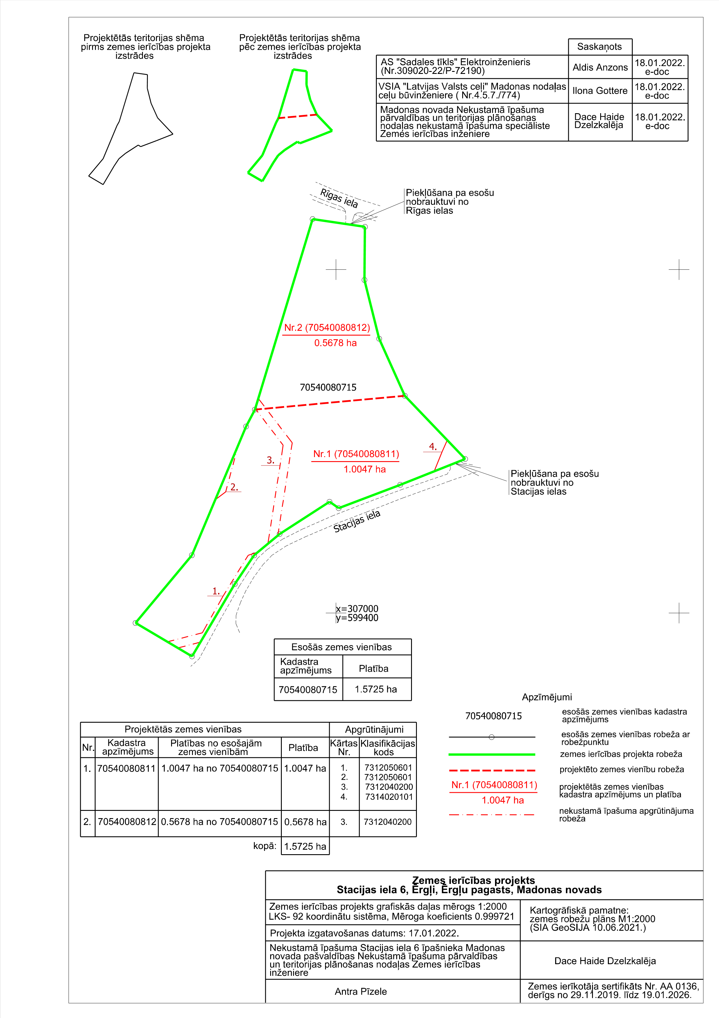
(Protokols Nr. 2, 4.p.)

